组织学习共青团十八届六中全会精神

金都新城社区

（2022年3月23日）

2022年3月23日，金都新城社区组织学习共青团十八届六中全会精神，由社区书记孟凡妍主持并进行领学。

孟凡妍书记强调，全体社区干部要充分认识到共青团十八届六中全会会议精神的重要性，持续深入学习贯彻习近平总书记关于青年工作的重要思想，认真落实党中央书记处重要指示精神,深入领会“两个确立”的决定性意义，不断增强“四个意识”、坚定“四个自信”、做到“两个维护”，切实把思想和行动统一到以习近平同志为核心的党中央对当前形势任务的判断上来，准确把握共青团工作的历史方位和时代特征，不断增强责任感使命感紧迫感，切实把思想和行动统一到十八届六中全会精神上来。

影像资料：

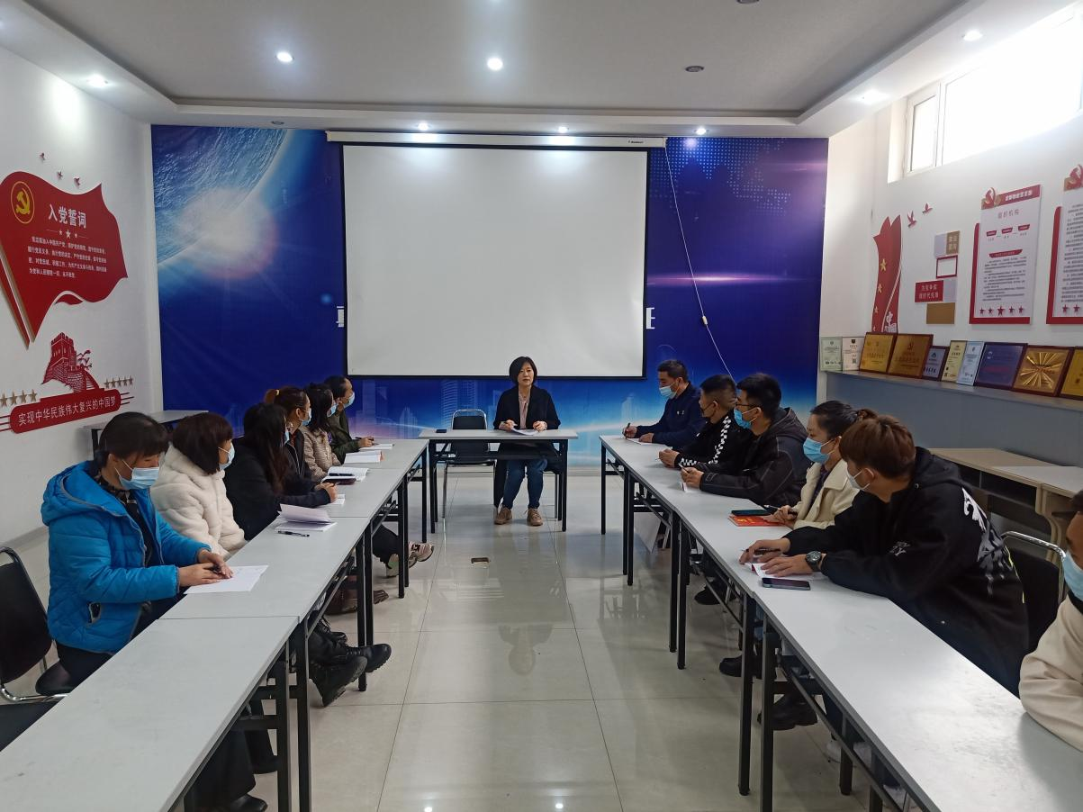

2022.3.23金都新城社区组织学习共青团十八届六中全会精神

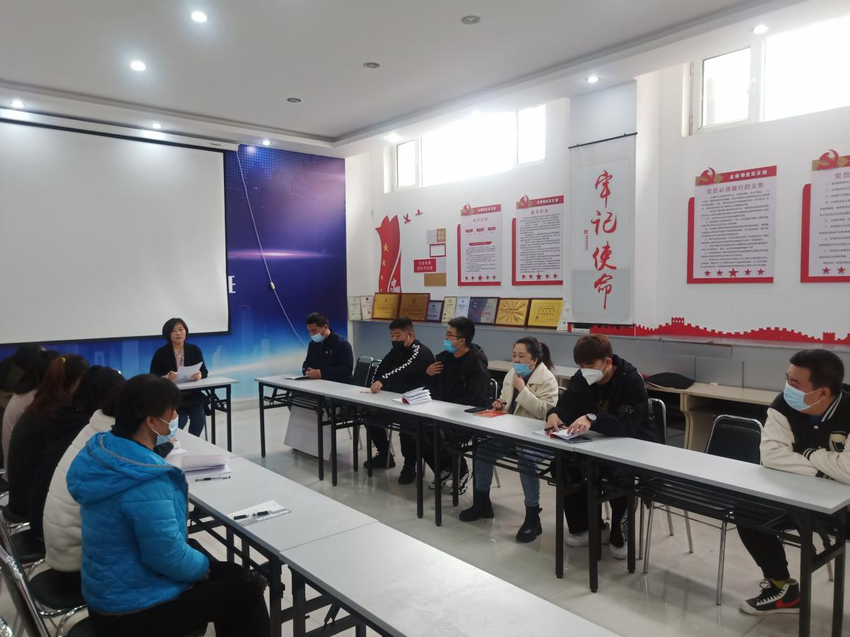

2022.3.23金都新城社区组织学习共青团十八届六中全会精神